Т.А. Журавлева

КОМПЬЮТЕРНОЕ МОДЕЛИРОВАНИЕ СРЕДСТВАМИ ЯЗЫКА ПРОГРАММИРОВАНИЯ PYTHON
Рабочая тетрадь для учащихся
10 класса

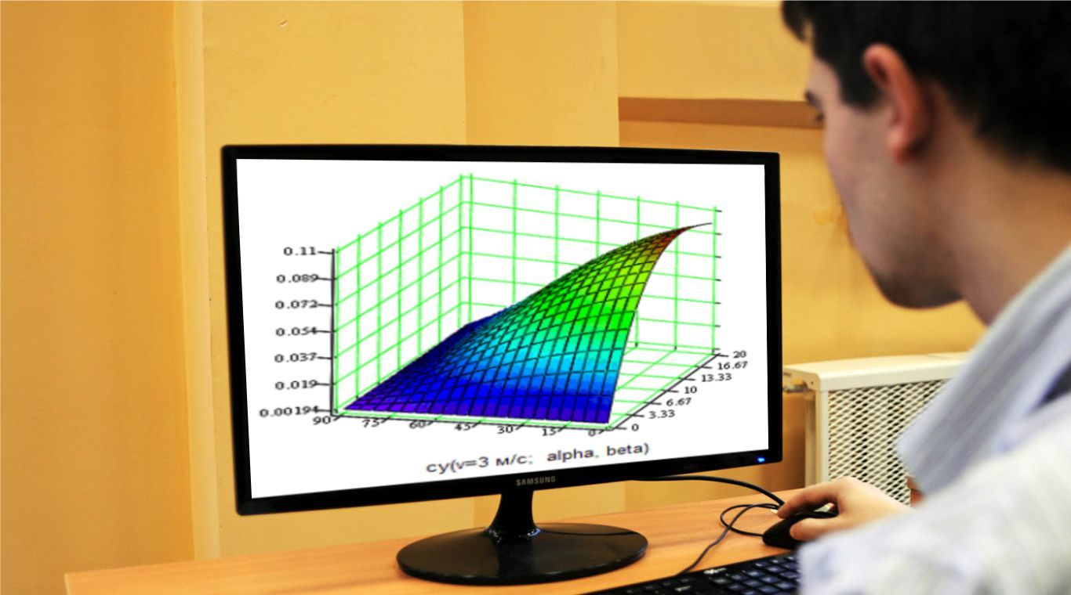

Воронеж
2020 год

Оглавление
Глава 1. Компьютерное моделирование и его инструментарий 4
1.1. Моделирование как метод познания 4
1.2. Инструменты моделирования. Язык Python как инструмент моделирования 6
Глава 2. Математическое моделирование 8
2.1. Основы математического моделирования и его основные этапы 8
2.2. Исследование основных математических функций. Знакомство с модулем Tkinter 10
2.3. Моделирование графиков в трехмерном пространстве. Знакомство с модулем SumPy 11
2.4. Проектирование каркасной модели геометрических фигур. Знакомства с модулями PyGame и OpenGL 12
2.5. Исследование математических моделей 13
Глава 3. Моделирование физических процессов 15
3.1. Значение компьютерного моделирования для изучения физических процессов и явлений 15
3.2. Знакомство с модулем визуализации физических процессов или явлений VPython 16
Глава 4. Моделирование в экономике 18
4.1. Экономическое моделирование: требования и цели. Оптимизационные модели 18
4.2. Создание оптимизационной модели экономической задачи «Раскрой заготовок» 19
4.3. Реализация модели транспортной задачи на языке программирования Python 20
Глава 5. Моделирование в экологии и биологии 23
5.1. Особенности компьютерного моделирования экологических и биологических задач 23
5.2. Создание и исследование модели роста популяции средствами языка программирования Python 24
5.3. Проектирования агентной модели «Жизнь» на языке программирования Python 26
Глава 6. Моделирование игровых стратегий 27
6.1. Теория игр и основные понятия. Этапы разработки игр 27
6.2. Модули игры. Игровая документация 29
6.3. Разработка игры «Морской бой» средствами языка программирования Python 31
6.4. Создание и проектирование игры «Змейка» с помощью языка программирования Python 32
6.5. Разработка аркадной игры «Берегись автомобиля» с использованием возможностей языка программирования Python 33
Итоговый индивидуальный проект 34
Компьютерный практикум 35
Практическая работа №1. «Исследование математических функций» 35
Практическая работа №2. «Моделирование и исследование трехмерных поверхностей» 36
Практическая работа №3. «Проектирование каркасной модели геометрических фигур» 37
Практическая работа №4. «Моделирования колебания математического маятника» 38
Практическая работа №5. «Моделирование падения шара» 40
Практическая работа №6. «Моделирования пружинно-массовой системы» 41
Практическая работа №7. «Моделирования движения небесных тел» 43
Практическая работа №8. «Создание оптимизационной модели экономической задачи “Раскрой заготовок”» 44
Практическая работа №9. «Реализация модели транспортной задачи» 45
Практическая работа №10. «Создание и исследование модели неограниченного роста численности популяции» 47
Практическая работа №11. «Создание модели ограниченного роста численности популяции» 48
Практическая работа №12. «Проектирования агентной модели “Жизнь”» 50
Практическая работа №13. «Создание игры “Морской бой”» 51
Практическая работа №14. «Разработка игры “Змейка”» 52
Практическая работа №15. «Разработка аркадной игры “Берегись автомобиля”» 54

Глава 1. Компьютерное моделирование и его инструментарий

1.1. Моделирование как метод познания
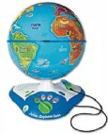
Модель – это _________________ представление о _________________ предмете или явлении с сохранением _______________________ для исследователя свойств и характеристик этого предмета/явления и отбрасывания ___________________________.
Причины создания моделей
1. В настоящее время _________________ может не существовать или его вообще нет в действительности.
2. Реально существующий объект имеет большое количество ____________________________.
3. Процессы протекают достаточно __________ или очень ___________.
4. ______________________________ на объект или окружающую среду.
Принципы моделирования
Принцип _____________________________________ предполагает, что известные о модели данные достаточны для ее построения.
Принцип ____________________ говорит о том, что модель должна достигать поставленной цели исследования с вероятностью, отличной от нуля.
Принцип ________________________ заключается в следующем: создаваемая модель должна отражать существенные свойства.
Принцип _________________ говорит о том, что при моделировании сложной системы необходимо разбить ее на подсистемы.
Принцип _______________________ предполагает замену определенных параметров соответствующими числовыми значениями.
Основные свойства любой модели
1. ________________________. Модель отражает оригинал лишь в конечном числе его отношений.
2. ________________________. Модель отражает свойства с заданной точностью.
3. _________________________. Модель отражает только существенные стороны объекта, должна быть проста для исследования.
4. ________________________. Действительность отображается моделью грубо.
5. __________________________. Модель должна содержать достаточную информацию для получения новой информации.
6. _________________________________, содержащейся в оригинале.
7. _____________________. В модели должны быть учтены все основные связи и отношения необходимые для обеспечения цели моделирования.
8. ______________________________. Модель должна описывать и обеспечивать устойчивость поведения системы.
9. ______________________________. Предполагается возможность целенаправленного влияния со стороны исследователя на поведение модели.

Классификация моделей
Игровые
Научно-технические
Опытные
Учебные
По области использования
Имитационные

С учетом временного фактора
Динамические
Статические

Географические
Исторические
Физические
По отрасли знания
Химические

Вербальные
По способу представления
Информационные
Материальные
Знаковые
Математические
Логические
Геометрические
Специальные
Табличные

По способу реализации
Некомпьютерные
Компьютерные

Основные этапы моделирования
Первый этап – _____________________________. Ответить на ряд вопросов: что моделируется (что является объектом), что известно, что нужно найти, какие параметры являются существенными.
Вторым этапом является ____________________________________. Создается математическая модель задачи и определяются компьютерные средства реализации модели.
Третий этап – ___________________________________ компьютерной модели на непротиворечивость и адекватность. При обнаружении противоречия необходимо их удалить и повторить этап снова.
Четвертый этап – ________________________________, в ходе которого наблюдается поведение модели в различных условиях.
Пятый этап – ________________________________. Делаются выводы и формируются рекомендации по эксплуатации модели и реального объекта.

1.2. Инструменты моделирования. Язык Python как инструмент моделирования
Классификация инструментов моделирования
1. Программные средства _____________________________________: графические редакторы, программы-аниматоры, программы визуализации.
2. Программные средства для работы с _______________- и ________________информацией: видеоредакторы и звуковые редакторы.
3. Программные средства для __________________________________: текстовые редакторы и процессоры, системы оптического распознавания текста, издательские системы, языки разметки и гипертекста.
4. Программные средства _____________________________________: системы имитационного моделирования, пакеты визуального моделирования, базы данных, презентационные пакеты, табличные процессоры, математические пакеты, языки программирования.
Задачи для самостоятельного решения
1. Ввести с клавиатуры основание и высоту треугольника и вывести площадь треугольника.
____________________________________________________________________________________________________________________________________________________________________________________________________________________________________________________________________________________________________________________________________________________________________________________________________________
2. Определить количество дней в году.
____________________________________________________________________________________________________________________________________________________________________________________________________________________________________________________________________________________________________________________________________________________________________________________________________________________________________________________________________________________________________________________________________________________________________________________________________________________________________________________________________________________
3. В заданной строке определить длину самого короткого слова.
__________________________________________________________________________________________________________________________________________________________________________________________________________________________________________________________________________________________________________________________________________________________________________________________________________________________________________________________________________________________________________________________________________________________________________________________________________________

Глава 2. Математическое моделирование

2.1. Основы математического моделирования и его основные этапы
________________________ моделирование – это средство изучения реального объекта, процесса или системы путем их замены _______________________________________________, более удобной для экспериментального исследования __________________________________.
Преимущества математического моделирования перед натурным экспериментом
1) ________________________________________________;
2) __________________ моделирования ___________________________;
3) возможность реализации _______________ в природе _____________;
4) возможность изменения ______________________________________;
5) _____________________________________ вследствие возможности выявления ______________________________________;
6) универсальность ____________________________________________ производимой работы.
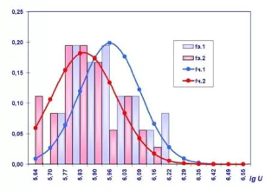
____________________________ модель – это ____________________ представление реальных объектов, процессов или систем, выраженным в ____________________________ и сохраняющим _________________ черты оригинала.

Классификация математических моделей
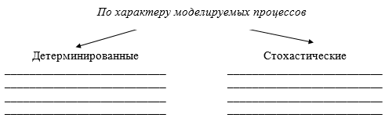
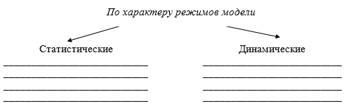
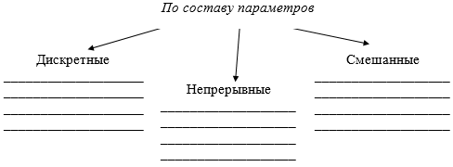
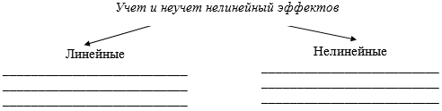
Требования, предъявляемые к математическим моделям
1. __________________________ – характеризует полноту отображения моделью изучаемых свойств реального объекта.
2. _________________________ – способность отражать нужные свойства объекта с погрешностью не выше заданной.
3. _____________________ – оценивается степенью совпадения значений характеристик реального объекта и полученных с помощью моделей.
4. __________________________ – определяется затратами ресурсов ЭВМ памяти и времени на ее реализацию и эксплуатацию.
Основные этапы математического моделирования
1.________________________________________. Определение цели анализа и пути ее достижения и выработки подхода к исследуемой проблеме.
2. ________________________________ основ и сбор ________________ об объекте _____________________. Определяются входные и выходные данные, принимаются упрощающие предположения.
3. _____________________________. Информационная модель переводится в форму математических выражений, а также устанавливается класс задач, куда может относиться полученная математическая модель.
4. _______________________________________________. Для полученной математической задачи выбирается какой-либо метод решения или разрабатывается специальный метод.
5. ___________________________________. Пишется программа, происходит отладка и тестирование решение нужной задачи.
6. _________________________________________________. Сопоставляется полученное и предполагаемое решение, проводится контроль погрешности моделирования.
7. ___________________________________________________________. Результаты, полученные по модели, сопоставляются либо с имеющейся об объекте информацией или проводится эксперимент.
Подходы к построению моделей
1. ________________________________________________. Заключается в использовании фундаментальных законов природы применительно к конкретной ситуации.
2. ____________________________________. Заключается в применении вариационных принципов, которые являются утверждениями об исследуемом объекте.
3. _____________________________________. Применяется, когда невозможно выбрать фундаментальные законы или вариационные принципы.
4. _____________________________________. Создается иерархия более полных моделей, обобщающих предыдущие модели как частные случаи.
5. ______________________________. Строится из отдельных логически законченных блоков, отражающих сторону рассматриваемого процесса.

2.2. Исследование основных математических функций. Знакомство с модулем Tkinter
_________________ – это кроссплатформенная библиотека для разработки ________________________________________ на языке Python.
Каркас программного кода модуля Tkinter
from tkinter import *
# импортирование необходимых модулей
# определение требуемых констант, классов и функций
root = Tk() # создание главного окна (всегда называйте его root)
root.title("<название_оконного_приложения>")
# остальной код
root.mainloop() # теперь окно будет отображено при запуске
Основные функции модуля
Функция pack() – это _________________________________________. Всего упаковщиков три:
- pack(). _____________________ размещает виджеты в _______________________________. Имеет параметры side, fill, expand.
- grid(). Размещает виджеты ___________________. Основные параметры: row/column – _______________________________, rowspan/columnspan – _____________________________________________________________.
- place(). Позволяет размещать виджеты ____________________________ __________________________. Основные параметры: x, y, width, height.
Для начала, следует __________________ Tkinter from tkinter import * и ___________________________________ window = Tk().
mainloop() – функция вызывает ____________________ цикл окна, поэтому окно будет ждать ___________________________________________, пока не будет _________________________.
Существуют следующие виджеты:
- Label – служит для создания ________________ на графическом интерфейсе.
- Button – служит для создания ____________________.
- Entry – создает ______________________ для ввода информации.
- Combobox – создает ______________________________________.
- Checkbutton и Radiobutton – создание _______________________ ________________________________________________________.
- ScrolledText – служит для создания _________________________.
- Filedialog – добавляет ____________________________________.
- Notebook – создает _______________________________________ ________________________________________________________.

2.3. Моделирование графиков в трехмерном пространстве. Знакомство с модулем SumPy
SymPy – это активно развивающаяся ______________________________ для _____________________________________________ в Python.
Каркас программного кода модуля SumPy
from sympy import*
# импортирование необходимых модулей
# определение требуемых констант, классов и функций
# остальной код
Основные операции, реализованные в пакете SymPy
1. ______________________ выражений, ____________________ скобок.
2. Разложение в _______________________________________________.
3. Вычисление ________________________________________________.
4. Вычисление ________________________________________________.
5. Вычисление ________________________________________________.
6. Вычисление ________________________________________________.
7. Работа с ____________________________ (модуль линейной алгебры).
8. Вычисление ______________________ фигур, образованных при пересечении ______________________________________ (модуль геометрии).
9. Получение _____________________ величин с заданной функцией распределения ___________________________________ (модуль статистики).
10. Построение ___________________ функций и трёхмерных поверхностей, заданных в виде ________________________________________ ____________________ (модуль для отображения трехмерных поверхностей).
11. Возможность __________________ печати ______________________ выражений в различных ___________________________.
______________________________ – e и pi.
evalf() – _______________________ этих констант в численных вычислениях. _______________________________________ обозначается oo.
expand(выражение) – ___________________ скобок; subs(old, new) – _______________________________________ переменные.
Rational(int1, int2) – _____________________________________ дроби; together(exp) – _________________________________________ знаменателю; apart(exp) – ___________________________________________ дроби.
solve(func, var) – ______________________________________________ уравнений; summation(f, (i, a, b)) – для вычисления _____________________.
Для работы с ____________ и __________________в SymPy добавлен ____________________ Matrix(). Имеется возможность построения ________________________ и ______________________ образов при помощи ________________________ plot() и plot3d().

2.4. Проектирование каркасной модели геометрических фигур. Знакомства с модулями PyGame и OpenGL
Модуль PyGame предназначен для создания _________________________________________.
Каркас программного кода модуля PyGame
подключение необходимых модулей
import pygame
# определение требуемых констант, классов и функций
# инициация, создание объектов и др.
# программный код
pygame.init()
pygame.display.set_mode((600, 400))
while True: # главный цикл
# цикл обработки событий
for <переменная> in pygame.event.get():
if <переменная>.type == pygame.QUIT:
pygame.quit()
quit()
# остальной код
# обновление экрана
pygame.display.display.flip()
Основные функции модуля
Для _____________________ ___________________ применяется оператор – pygame.init(). Для ___________________ работы ______________________ – pygame.quit().
Объект event позволяет _________________________________________ событий. При этом __________________ очередь сильно зависит от объекта _____________________ – display.
OpenGL – это мощная _________________ библиотека, предназначенная для быстрой работы с _____ и ______ графикой.
Каркас программного кода модуля OpenGL
from OpenGL.GL import *
from OpenGL.GLU import *
# импортирование необходимых модулей
# определение требуемых констант, классов и функций
glutInitDisplayMode(GLUT_DOUBLE | GLUT_RGB) # избежание мерцания во время обновления экрана
glutInitWindowSize(300, 300) # установка размера оконного приложения
glutInitWindowPosition(50, 50) # начальное положение окна
# остальной программный код
glutMainLoop() # запуск программного цикла
Категории функций библиотеки
1. Функции _______________________________________ определяют объекты нижнего уровня иерархии. В OpenGL в качестве ___________________ выступают точки, линии, многоугольники и т.д.
2. Функции _________________________________________ служат для описания положения и параметров источников света.
3. Функции ________________________________. Определяет, как будут выглядеть на экране отображаемые объекты. В качестве _____________ OpenGL позволяет задавать _________, характеристики __________________, ________________, параметры ____________________________.
4. Функции __________________________ позволяет задать положение наблюдателя в __________________________ пространстве, параметры _____________________ камеры.
5. Набор функций ___________________________________________ позволяют выполнять различные __________________ объектов – __________, ________________, __________________________.
Для _______________________________ окна используется оператор – glutInitWindowSize(px, px). Запуск цикла ______________________________ производится glutMainLoop().

2.5. Исследование математических моделей
Тема проекта – «______________________________________________ _________________________________________________________________»
Постановка задачи
________________________________________________________________________________________________________________________________________________________________________________________________________________________________________________________________________
Построение математической модели
____________________________________________________________________________________________________________________________________________________________________________________________________________________________________________________________________________________________________________________________________________________________________________________________________________
Создание компьютерной модели
________________________________________________________________________________________________________________________________________________________________________________________________________________________________________________________________________
Анализ полученных результатов:
____________________________________________________________________________________________________________________________________________________________________________________________________________________________________________________________________________________________________________________________________________________________________________________________________________
Исследование модели
____________________________________________________________________________________________________________________________________________________________________________________________________________________________________________________________________________________________________________________________________________________________________________________________________________

Глава 3. Моделирование физических процессов

3.1. Значение компьютерного моделирования для изучения физических процессов и явлений
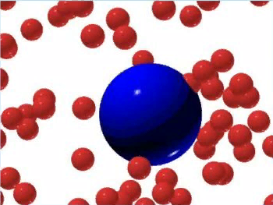
___________________ модель – система, ___________________ оригиналу, но возможно имеющая другую _________________ природу. В такой модели реализуются двоякие знания: знание __________________________ как системы, созданной с целью воспроизведения некоторого ____________; а также ________________ знания, которые позволяют _________________________.
Виды физических моделей
- _________________ модели – это реальные исследуемые системы.
- _____________________ модели – совокупность _______________ и _______________________ моделей.
- __________________ модель – система _______________________ природы, что и _______________, но отличается от него __________________.
- __________________ моделями называют системы, имеющие ____________________________, отличающуюся от ______________, но сходные с ________________ процессы _____________________________.
- ____________________ моделью называется __________________ описание ______________, которое позволяет получить _________________________, описывающих ее работу в явном виде, используя известный ____________________________________.
- ____________________ модель – совокупность _____________ системы и ____________ воздействий, алгоритмов ______________________ системы под влиянием _____________________.
______________________ моделирование – метод экспериментального изучения различных ________________ объектов или явлений, основанный на использовании модели, имеющей ______________ природу, что и у объекта.
Основные правила моделирования физических процессов
1. Выяснить ______________________ объекта и составить принципиальную _______________ картину его функционирования.
2. Записать основные положения ____________________________ с помощью ______________________ соотношений.
3. Упростить математическую модель _____________________________ ____________________.
4. После создания _______________________ модели целесообразно провести __________________ на ее ограничения и ___________ применения.
При составлении _____________________ модели __________________ процесса необходимо ответить на _______ вопроса:
1. Какие __________________________ структуры больше всего подходят для задачи?
2. Существуют ли _____________________________________ задачи?
Основные этапы физического моделирования
Этап 1. Моделирование _______________ и ____________________.
Этап 2. Моделирование условий ______________ и _________________ реальных объектов в рамках ________________ моделей _____________ и ____________________ для ________________________ реальных систем.
Этап 3. Формулировка _________________________________________, описывающих ________________, _________________ и __________________ объектов, входящих в рассматриваемую _______________________________.

3.2. Знакомство с модулем визуализации физических процессов или явлений VPython
VPython – это ________________, позволяющий легко писать различные программы, в которые реализована _____________________ в режиме ____________________ времени.
Каркас программного кода модуля VPython
from vpython import *
# определение требуемых констант, классов и функций
# инициация, создание объектов и др.
canvas(<параметры_оконного_приложения>)
# остальной программный код
Основные функции модуля
На холсте имеется _______ измерения: _______; точка ___________ располагается в __________ экрана. Ось ___ смещена ___________; ось ____ – __________; ось _____ указывает за _________________________________.
В модуле используются _______________: spheres, boxes и curves. При создании объекта необходимо указать __________ и следующие атрибуты: _________________, _________________, ______________________________. Также имеются _____________________ объекты – vector.
Список – это _________________________________ объектов. Функция arange создает ____________________________.
Имеется возможность создавать ________________ объекта с помощью группировки объектов вместе (не более ___________ (_________) вершин).
Имеется возможность _______________________ элементы с помощью исходный_элемент.clone (). Нельзя клонировать объекты: ________________ и _______________________.
Элементы управления
- Button – _________________. Обладает следующими атрибуты:
  - Pos – позиция _______________________________;
  - Text – _____________, располагающийся на _______________;
  - Color – _____________ текста на ____________________;
  - Background – _____________________________;
  - Bind – _____________________________ с функцией.
- Radiobuttion – группа из __________________ элементов, с возможностью выбора ___________________. Аналогичные с button атрибуты:
  - Checked – если значение ____, то _____________ подсвечивается.
- Checkbox – _______________. Атрибуты ___________________ Radiobutton;
- Slider – _________________. Атрибуты:
  - Pos – позиция ___________________________;
  - Vertical – расположение ___________________________________;
  - Bind – имя ____________, вызываемой при ___________ ползунка;
  - Min – __________________ значение ______________________;
  - Max –__________________ значение ______________________;
  - Step – значение ________ при _____________ или перетаскивания;
  - Value – _________________ значение _____________________;
  - Length – длина _________________;
  - Width – ширина _____________________;
  - Top – поле над __________________________;
  - Bottom – поле под ________________________;
  - Align – выравнивание_____________________________.
- Winput – поле, позволяющее вводить ________________ или ____________________ значение:
  - Pos – позиция ___________________________;
  - Bind – имя ______________, вызываемой при _____________ клавиши ________________;
  - Type – установка ________ вводимых значение: «_____________» или «_______________________»;
  - Width – ____________ окна в _________________;
  - Height – ____________окна в __________________;
  - Text – текст, который _________________ в поле, вне зависимости _________________ он пользователем или _____________.
- Input – пользователь _________ данные через ____________ окно:
  - Prompt – если этот ______________ указан, то ________________ отображается над тем местом, где пользователь ___________ данные.
- Wtext – _______________ изменение части ____________ или ________________ в ________ на ____________________ с пользователем:
  - Pos – позиция ________________________________________;
  - Text – текст, ____________________ в группе, при этом он ______________________________ в себе _____________-страницы.
_________________________ за движущим объектом: make_trail=True, кроме __________________ и ____________________. Бывают следующие _____________ следа: в виде _____________ – curve; в виде _______________ ____________________________– points. Другая ________________________ ___________ за объектом attach_trail позволяет ______________________ произвольный _____________, а не ____________________________.

Глава 4. Моделирование в экономике

4.1. Экономическое моделирование: требования и цели. Оптимизационные модели
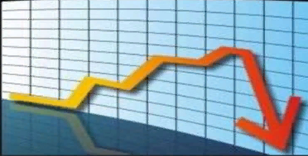
___________________ модель – это ________________________ описание ____________________ процесса или явления, структура которого определяется его ____________________ свойствами.
Требования к экономическим моделям
- ___________________________________________________________.
- _____________________ принятых посылок и ___________________.
- Возможность _______________________________________________.
- Возможность _______________________________________________.
- Возможность _______________________________________________.
Цели построения математических моделей экономических систем
1. Модели предназначаются для __________________________________ ____________ и свойств __________________________ систем.
2. Модели строятся для выработки ________________________________ при принятии _________________________________________ решений и носят ____________________________________ характер.
Основные этапы создания экономической модели
1. Постановка задачи. Определяется ______________ исследования. Формулируется ________ исследования, определяются ___________________ системы, _______________________.
______________ – конкретные величины, имеющие различное значение. Различают эндогенные ____________________________________________ и экзогенные _____________________________________________ переменные.
2. Формализация. Проводится _______________________ исследования, определяются его _________________ и ______________________ элементы. Определяются_____________________ и _____________________ параметры. Составляется _________________________________ модель.
3. Решение задачи. Выбирается __________________________ расчетов: точное ___________________________________________________________ приближенное _____________________________________________________ численное _________________________________________________________
4. Проверка адекватности модели. Осуществляется путем сравнения _________________________________ с _______________________________ функционирования ________________________________________________.
5. Использование модели. Выдвижение одного или несколько ___________________, _______________, объясняющих взаимосвязь параметров.
Гипотеза – основной _____________________; попытка объяснить в одном утверждении, как связаны между собой ________________ переменные.

Типы экономических моделей
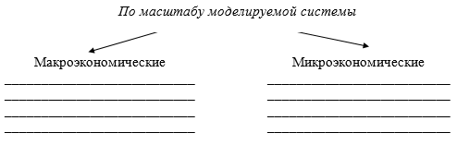
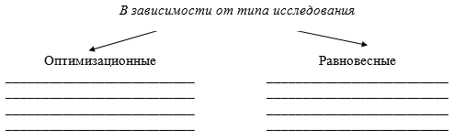
Предварительные сведения об оптимизационных моделях
_______________ в __________________ моделях является достижение экстремального значения некоторой функции, называемой целевой функцией или функцией цели задачи.
Виды оптимизационных задач (моделей)
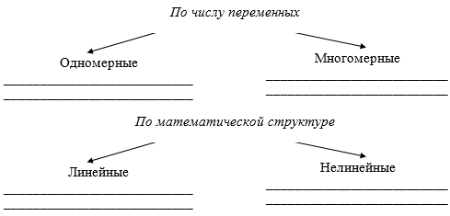

4.2. Создание оптимизационной модели экономической задачи «Раскрой заготовок»
_____________________________ моделирование – это моделирование, в процессе которого осуществляется __________ наиболее ________________ пути ______________ системы. ______________________________ могут быть различные параметры: максимальное количество выпускаемой продукции, низкая себестоимость.
Выражением _________________ от ______________________________ является ___________________________________ вида:
К = F(X₁, Х₂,..., Х_{n}),
где К – ______________________ параметр; X₁, Х₂,..., Х_{n} – параметры, влияющие на ____________________________________________.
_________ исследования состоит в ________________________________ этой функции и определении ______________________________, при которых этот экстремум _____________. Если целевая функция ___________________, то она ______________ экстремумы. Чаще всего целевая функция __________, в этом случае она ____________ экстремумов, такие задачи являются задачами линейного программирования (Линейное программирование в оптимизационном моделировании – поиск экстремумов линейной функции, на которую наложены ограничения.). В таком случае задача _______________ _______________________________ приобретает смысл только при наличии ________________________________________ на ____________________.

4.3. Реализация модели транспортной задачи на языке программирования Python
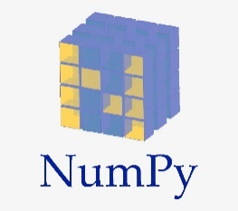
NumPy – _____________________ языка Python, предоставляющая возможности работать с _______________________ и ____________________. __________________ объектом – _____________________ массив (numpy.ndarray).
Каркас программного кода библиотеки numpy
# подключение необходимых модулей
import matplotlib.pyplot as plt
# определение требуемых констант, классов и функций
# программный код
Атрибуты объекта ndarray
1. ndim – ____________________________________________ массива.
2. shape(n,m) – _________________ массива, его __________________.
3. size – ______________________________________________ массива.
4. dtype – объект, ____________________ тип ______________ массива.
5. itemsize – ___________________________ элемента массива в байтах.
6. data – буфер, содержащий _____________________________ массива
Создание массива в NumPy
Функция numpy.array() ________________ массив из _______________. ___________________ массив создается с помощью следующей конструкции:
<название_пересенной> = np.array([<значения_через_ запятую>]).
_____________________ массивы задаются аналогичным образом, только в качестве ______________ выступают ________________ последовательности.
zeros() – создание массива из ___________________.
nes() – массив из ______________________________.
eye() – создание ______________________ матрицы.
empty() – создание массива _____________________.
arange() – создание ___________________________ чисел.
Модуль numpy.random
sample (или random, или random_sample, или ranf – это одна и та же функция) – наиболее простой способ создания массива, элементами могут выступать как целые, так и вещественные числа.
randint или random_integers – создание массива из _________________ чисел.
set_printoptions() – вывод массива на экран.
column_stack() – объединение _______________________ массивов в качестве ____________________________________________ массива.
row_stack() – объединение ________________________ массивов в качестве ___________________________________________ массива.
shuffle() – ________________________ элементов массива.
choice(a, size=None, replace=True, p=None) – ____________________ выборка из массива, где
- a – __________________________ массив или _________________.
- size – ______________ массива. Если None, возвращается одно значение.
- replace – если True, то значение может выбираться более одного раза.
- p – ___________________. Это означает, что элементы можно выбирать с неравными вероятностями. Если не заданы, используется равномерное распределение.
Основные математические методы в NumPy

Функция | Описание функции
sin (<название_массива>) | Поэлементное вычисление синуса
cos (<название_массива>) | Поэлементное нахождение косинуса
tan (<название_массива>) | Вычисление тангенса каждого элемента массива
аround (<название_массива>, <количество_десятичных_знаков>) | Возвращает значение, округленное до желаемой точности
floor (<название_массива>) | Возвращает массив, округлив его значения до наибольшего целого числа
еxp (<название_массива>) | Вычисляет поэлементно значение экспоненты
log (<название_массива>) | Вычисляет натуральный логарифм каждого элемента
power (<название_массива>, <значение_степени>) | Каждый элемент массива возводится в указанную степень.
mod (<название_массива>) | Возвращает значение остатка поэлементного деления одного массива на другой
sum (<название_массива>) | Возвращает значение суммы всех элементов массива
min (<название_массива>) | Возвращает значение минимума в массиве
max (<название_массива>) | Возвращает значение максимума в массиве

Методы модуля линейной алгебры – numpy.linalg
linalg.matrix_power(M, n) – возводит матрицу в степень n.
linalg.solve(a, b) – решает систему линейных уравнений Ax = b.
linalg.inv(a) – находит обратную матрицу.
Библиотека CVXOPT
CVXOPT – библиотека, предоставляющая методы для решения матриц и работы с оптимизационными моделями.
Каркас программного кода библиотеки CVXOPT
# подключение необходимых модулей
from cvxopt.modeling import variable, op
# определение требуемых констант, классов и функций
# программный код
Основные функции модуля
Метод variable позволяет _______________________________________, содержащие _____________________ данных. Он дает возможность применять ______________ операторы: <=, ==, >=, при создании переменных.
cvxopt.modeling.op() – метод, создающий __________________ решения ___________________________ задач. Его параметрами являются __________ функция, которую необходимо _____________________; __________________ ограничения или их _________________; строка с именем чаще всего передается пустой.
solve() – метод, который преобразует _______________________ модель в _______________________ программу ___________________ вида, а затем осуществляет ее решение.
status() отображает результаты решения метода solve().
objective.value() – вывод на экран результата решения.

Глава 5. Моделирование в экологии и биологии

5.1. Особенности компьютерного моделирования экологических и биологических задач
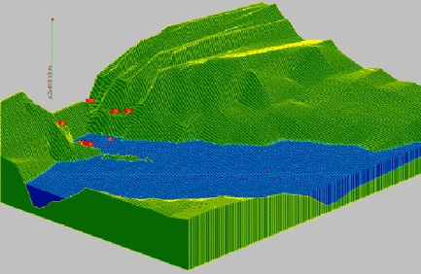
______________ модели – ______________ воспроизводимые __________________________ _____________________ факторов и условий их ____________________ с растением и между собой с целью изучения _____________________ или их отдельных блоков.
Основные направления
1. Моделирование ___________________ организмов ________________ _____ и с ___________________________________ («классическая» экология);
2. Моделирование, связанное с ___________________________________ _____________________ и ее ______________________ (социальная экология).
Классическая экология
Виды взаимодействий
1. Взаимодействие _______________ и ___________________________;
2. Взаимодействие ____________________________________________;
3. Взаимодействие ____________________________________________.
Цели создания экологических моделей
1. Модели помогают _____________ или _________________________ и выразить с помощью _______________________ важные __________________ уникальных _____________________________.
2. С помощью моделей может быть ___________ каждое _____________ ______________, и ____________________________ таких явлений становятся более _______________________.
3. Модель может служить _______________________________________ или _____________________ поведения, при сравнении с которым можно оценивать и измерять _______________________________________________.
4. Модели могут пролить _______________________________________, ____________________________________________ которого они являются.
Особенности при построении биологических моделей
1. Сложности __________________________ каждой _______________.
2. Зависимость условий _________________________________________ от ________________ факторов ___________________ среды.
3. _________________________________________________ систем.
4. Огромный _______________ внешних _____________________, при которых сохраняется _____________________________________________.
Социальная экология
Типы моделирования
1. Моделирование _____________________________________________;
2. Моделирование продукционного ______________________________;
3. Моделирование _____________________________________________;
4. Моделирование _________________________________ и поверхности земли ________________________________________________.
5. _____________________ модели, в которых _________________ рассматривается как ___________________________________.
Главным __________________ моделирования ___________________ объектов являются принцип _____________________________.
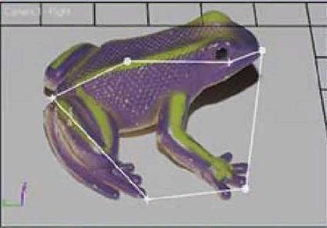
Модели в ___________________ применяются для моделирования ___________________ структур, функций и процессов на различных уровнях ____________________________: молекулярном, субклеточном, клеточном, органно-системном, организменном и популяционно-биоценотическом.
Виды биологических моделей
1. __________________ модели отображают определённые состояния или заболевания, встречающиеся у человека или животных.
2. ____________________________ модели воспроизводят физическими или химическими средствами биологические структуры, функции или процессы и являются далёким подобием моделируемого явления.
3. __________________________________________ модели строятся на основе данных эксперимента, формализовано описывают гипотезу, теорию биологического феномена и требуют дальнейшей опытной проверки
Ограничения моделирования биологических задач
1. Эксперименты могут проводиться лишь на ныне ___________________________ объектах.
2. Вмешательство в __________________ системы иногда имеет такой характер, что невозможно определить ____________ появившихся изменений.
3. Некоторые _____________ возможные эксперименты неосуществимы вследствие ___________ уровня развития _______________________ техники.
Преимущества компьютерного моделирования в биологии
1. С помощью метода моделирования на ___________ комплексе данных можно разработать ____________________ различных моделей, по-разному _______________________ исследуемое _______________, и выбрать более __________________ из них для __________________________ истолкования.
2. В процессе _________________ модели можно выработать различные ________________ к исследуемой гипотезе и обрести ее __________________.
3. Открывается возможность _______________________ экспериментов.

5.2. Создание и исследование модели роста популяции средствами языка программирования Python
Библиотека Matplotlib
Matplotlib – это ________________________________ библиотека для визуализации ________________ в массивах ___________________ графикой.
Каркас программного кода библиотеки Matplotlib
подключение необходимых модулей
import matplotlib.pyplot as plt
определение требуемых констант, классов и функций
операторы создания графиков
plt.show()
Виды поддерживаемых графиков и диаграмм
1. __________________________ – line plot.
2. _________________ разброса – scatter plot.
3. __________________________________ – bar chart.
4. _________________________ – histogram.
5. __________________________________ – pie chart.
6. Ствол-лист ________________________ – stem plot.
7. __________________________________ – contour plot.
8. _______________ градиентов – quiver.
9. Спектральные _____________________ – spectrogram.
Функция title() назначает ___________________ графика, в качестве передаваемых _______________ выступают _____________________________ и fontsize = <размер_заголовка>.
Функции xlabel() и ylabel() позволяют _____________________________ каждой из _________, а функция tick_params() определяет ________________ делений на _____________.
legend() – функция, предоставляющая возможность _________________ _______________________________. Вызов без аргументов _______________ выбирает маркеры _______________________.
Графические команды модуля PyPlot
Синтаксис доступа к графическим командам: "plt.название_команды()".
1. Простые графические команды:
- plt.scatter() – маркер или точечное рисование;
- plt.plot() – ломаная линия;
- plt.text() – нанесение текста.
2. Команды создания диаграмм:
- plt.bar(), plt.barbs(), broken_barh() – столбчатая диаграмма;
- plt.hist(), plt.hist2d(), plt.hlines – гистограмма;
- plt.pie() – круговая диаграмма.
3. Команды, создающие изолинии:
- plt.contour() – изолинии;
- plt.contourf() – изолинии с послойной окраской.
Работа с цветом в Matplotlib
Существует ряд предустановленных цветов, которые имеют следующие аббревиатуры:
- Красный - 'red', 'r';
- Оранженвый - 'orange';
- Жёлтый - 'yellow', 'y';
- Зелёный - 'green', 'g';
- Голубой - 'cyan', 'c';
- Синий - 'blue', 'b';
- Фиолетовый - 'magenta', 'm';
- Чёрный - 'black', 'k';
- Белый -'white', 'w'.
Создание различных оттенков с использованием цветовой модели RGB осуществляется путем формирования переменной, хранящая оттенок цвета. Важно учесть, что значения цвета rgb задаются в относительных единицах, в диапазоне от [0, 1], поэтому значение из диапазона [0, 255] нужно разделить на 255.
Создание цвета с использованием модели HEX осуществляется путем хранения в переменной значений в виде шестнадцатеричной html-строки. При этом символ # перед шестизначным значением обязателен.

5.3. Проектирования агентной модели «Жизнь» на языке программирования Python
_________________________ моделирование – метод имитационного моделирования, исследующий ______________________ децентрализованных _________________ и то, как такое поведение определяет _________________ всей системы __________________________.
__________________ - это элемент ____________, который может иметь ________________, __________________ (историю), _____________________ и т.д. и может моделировать людей, компании, проекты, автомобили, города, животных, корабли, товары и т.д.
__________________ моделирование основывается на двух основных типах ______________________________________________:
- на основе программного кода;
- на основе карты состояний и переходов между состояниями.
В основе __________________ лежит _______________ основных _____________________, из _____________________ которых рождается _______________________________________ системы.
Возможности агентного моделирования
1. Оптимизация сети поставщиков и планирование перевозок;
2. Планирование развития производства;
3. Прогнозирование спроса на продукцию и объемы продаж;
4. Оптимизация численности персонала;
5. Прогнозирование развития социально-экономических систем;
6. Моделирование миграционных процессов;
7. Имитация и оптимизация пешеходного движения;
8. Моделирование транспортных систем;
9. Прогнозирование экологического состояния окружающей среды и т.д.

Глава 6. Моделирование игровых стратегий

6.1. Теория игр и основные понятия. Этапы разработки игр
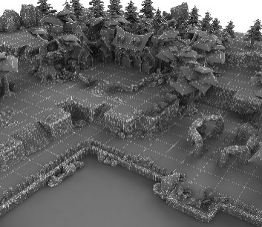
Игра – это _________________ математическая модель коллективного _______________________________ лиц (_____________), интересы которых различны, что и порождает _________________________.
Классификация игр
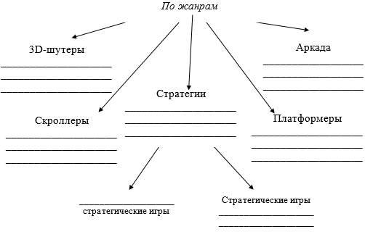
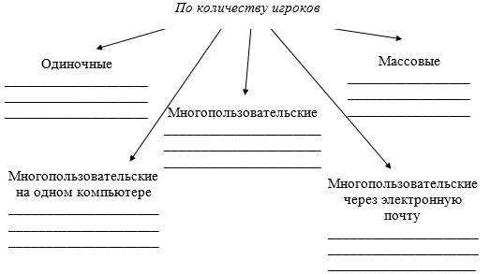
Теория игр – это _______________________ теория _________________ ситуаций. _________________, участвующие в конфликте, называются _______________, а __________ конфликта – ______________________.
_____________ и ____________________ одного из предусмотренных правилами _______________ называется _________ игрока. Ходы могут быть:
- _______________ ход – _______________ выбор игроком одного из ___________________________________.
- ___________________ ход – _____________________________ действие.
Стратегией игрока называется _________________________________, определяющих ____________ его действия при каждом ______________ ходе в зависимости от сложившейся ситуации.
Герой – это ______________, олицетворяющий самого ____________, его ______________ в _____________________ мире.
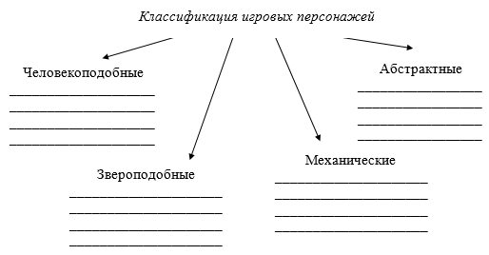
Разработка компьютерных игр – это достаточно четко _____________ ______________, который имеет __________________ этапы, так или иначе проходимые _____________ при их _____________________.
Этапы разработки игр
1. Подготовка к ________________________. Задача разработчиков – разработать _________________, _______________, выбрать средства для ___________________ проекта, создать _____________ игры, подготовить ____________________________ игры.
2. _____________________. Разработчики занимаются _______________ ранее ___________________________________.
3. ________________. После того, как игра _____________________, ________________ и __________________, наступает время ее _____________.
4. ____________________. При __________________________________ разработчик должен их ______________________________.

6.2. Модули игры. Игровая документация
Модуль в играх – заранее __________________ и ___________________ набор _____________, _____________ и других задающих __________ элементов __________________.
Общая схема работы модуля
1. В случае работы со ________________ подсистем ______________ код должен создать _______________, определиться с её _____________________ путем и передать её _______________.
2. В случае _____________ к общему ___________________ запускается универсальный ___________________ создания ____________________.
Игровые ресурсы – это ___________________, ___________________ и иные ресурсы, которые используются для ____________________________.
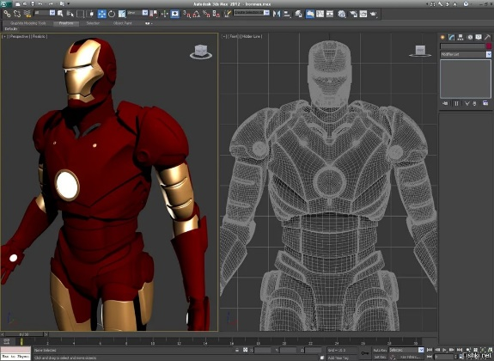
____________________ игровые ресурсы – ___________ представления _________________ объектов, которые применяются в ____________________ или в ________________________ ________________. Эти ресурсы могут хранится в следующих ________________: __________, ___________, _____________, ___________, ____________.
SPRITEFONT – это _______-файл с настройками ________________. Он содержит __________________, касающиеся _______________________ _______________ в __________________ окне.
MP3 – ____________________________________ файл. WAV обычно представляет собой __________________________________ файл, может использоваться для воспроизведения коротких _______________ фрагментов.
Игровая документация
______________________ игры выражается в виде концепт-документа.
Схема построения концепт-документа
1. Введение. __________________________________________________ __________________________________________________________________
2. Жанр и аудитория. ___________________________________________ __________________________________________________________________
3. Основные особенности игры. __________________________________ __________________________________________________________________
4. Описание игры. ______________________________________________ __________________________________________________________________
5. Сравнение и предпосылки создания игры. ________________________ __________________________________________________________________
6. Платформа. _________________________________________________ __________________________________________________________________
7. Контакты. __________________________________________________ __________________________________________________________________
Дизайн-документ (___________________ версия _________-документа) содержит _________________ описание ___________, ________________ ресурсов, _________________ логики.
Структура дизайн-документа
1. Введение
2. Концепция
2.1. Введение
2.2. Жанр и аудитория
2.3. Основные особенности игры
2.4. Описание игры
2.5. Предпосылки создания
2.6. Платформа
3. Функциональная спецификация
3.1. Принципы игры
3.1.1. Суть игрового процесса
3.1.2. Ход игры и сюжет
3.2. Физическая модель
3.3. Персонаж игрока
3.4. Элементы игры
3.5. "Искусственный интеллект"
3.6. Многопользовательский режим
3.7. Интерфейс пользователя
3.7.1. Блок-схема
3.7.2. Функциональное описание и управление
3.7.3. Объекты интерфейса пользователя
3.8. Графика и видео
3.8.1. Общее описание
3.8.2. Двумерная графика и анимация
3.8.3. Трехмерная графика и анимация
3.8.4. Анимационные вставки
3.9. Звуки и музыка
3.9.1. Общее описание
3.9.2. Звук и звуковые эффекты
3.9.3. Музыка
3.10. Описание уровней
3.10.1. Общее описание дизайна уровней
3.10.2. Диаграмма взаимного расположения уровней
3.10.3. График введения новых объектов
Контакты
План разработки игры – ___________________ документ, который направлен на _____________________ некоторых _____________, имеющихся в ранее __________________________________ и на ____________________ производства __________________.

Структура плана разработки игры
1. Анализ рынка
1.1. Целевая аудитория
1.2. Хиты и сравнение
2. Технический анализ
3. Ресурсы проекта
3.1. Персонал
3.2. Оборудование
3.3. Программное обеспечение
3.4. Финансовые ресурсы
Риски проекта
Календарный план

6.3. Разработка игры «Морской бой» средствами языка программирования Python
Каркас программного кода модуля PyGame
подключение необходимых модулей
import pygame
# определение требуемых констант, классов и функций
# инициация, создание объектов и др.
pygame.init()
pygame.display.set_mode((600, 400))
pygame.display.update() # если надо до цикла отобразить объекты на экране
play = True
while True: # главный цикл
# цикл обработки событий
for <переменная> in pygame.event.get():
if <переменная>.type == pygame.QUIT:
play = False
exit()
# изменение объектов и многое др.
# обновление экрана
pygame.display.update()
pygame.quit()
Работа с графическими ресурсами
Функция load() позволяет _______________________________________ и создать __________________ Surface. Синтаксис выглядит следующим образом:
<название_переменной> =pygame.image.load('<имя_файла_с_расширением>')
Для установления_______________________ слоя применяется следующая конструкция:
<название_переменной>.set_colorkey((255, 255, 255))
В этом случае все _______________, __________ которых ______________ с переданными в set_colorkey() ________, становятся ________________.
Создание дополнительных поверхностей
Класс pygame.Surface позволяет создавать дополнительные поверхности, при этом необходимо указать ее ______________________ и _____________________. _________________ дополнительных поверхностей на _________________ или друг на друге осуществляется с помощью функции blit(). Она применяется к __________________________ Surface, а дочерняя выступает в качестве _________________, при этом нужно передать координаты размещения ____________________ угла ____________________ поверхности в ________________________ системе родительской.
Работа со шрифтами
SysFont берет ________________ шрифты, поэтому достаточно передать ___________ шрифта. Синтаксис:
pygame.font.SysFont(<название_шрифта>, <размер_шрифта_в_пикселях>)
Font необходимо передавать ___________________ шрифта. Синтаксис:
pygame.font.Font(<имя_файла_шрифта>, <размер_шрифта_в_пикселях>)
События клавиатуры
Есть два типа событий: клавиша ____________________ (KEYDOWN), клавиша _____________________ (KEYUP). Происходит проверка состояния клавиша, а затем определяется какая из клавиш была нажата.

6.4. Создание и проектирование игры «Змейка» с помощью языка программирования Python
_________________ Color() предоставляет возможность хранить в _____________________________________________ о ___________________. _________________________ выглядит _________________________ образом:
<название_переменной> = pygame.Color(<значения_цвета_в _RGB>
_______________ pygame.time() используется для __________________ с ______________________________________ и его ______________________. ___________________ Clock() предоставляет возможность ________________ объекта для _____________________________________.
Для ______________________________ экрана используется следующая конструкция языка: pygame.display.flip().
__________________ randrange() из ________________ random возвращает ___________________ число из ________________ набора чисел. Имеет три формы: randrange (stop); randrange (start, stop); randrange (start, stop, step).
Структура класса в Python
Class <название_класса>:
'Краткое описание класса (необязательно)'
# Программный код
Правила создания класса в Python
1. В теле класса допускается объявление атрибутов, методов и конструктора.
2. Атрибут – это элемент класса.
3. Метод класса – это функция класса. Для использования ее необходимо вызывать через объект. Первый параметр метода всегда self .
4. Конструктор – уникальный метод класса, который называется __init__. Первый параметр конструктора во всех случаях self. В одном классе всегда только один конструктор.

6.5. Разработка аркадной игры «Берегись автомобиля» с использованием возможностей языка программирования Python
Основные функции метода pygame.mouse
для работы с мышью
get_pressed() – получение _________________________________ мыши. Если __________________________________, то True. Если _______________, то False.
set_pos() устанавливает _________________________________ мыши на ______________________ аргументы
set_visible(bool) – _______________ или ___________________ курсора. Если аргумент bool имеет значение true, то курсор __________________, иначе _______________.
get_visible() – получение ______________________________ курсора. Может принимать два значения: True (____________________________) и False (_____________________________).
get_pos() возвращает координаты положения курсора на экране.
get_rel() – получение значения количества движений мыши.
set_cursor() устанавливает изображение для системного курсора мыши.
get_cursor() предоставляет возможность получить информацию об установленном изображении на системном курсоре мыши.
Основные функции метода pygame.draw
pygame.draw – метод для создания геометрических объектов с возможностью изменения их параметров.
rect (<названия_окна >, (<цвет_в_RGB>), (<координаты_положения>, <ширина_и_высота >))) – рисование прямоугольника.
line(<названия_окна_игры>, (<цвет_в_RGB>), [<координаты_начала>], [<координаты_конца>], <толщина_линии>) – рисование линии.
polygon (<названия_окна>, (<цвет_в_RGB>), [[<координаты_левой верхней_вершины>], [<координаты_левой_нижней_вершниы>], [<координаты_правой_верхней_вершины>], [<координаты_правой_нижней вершины>]]) – рисование многоугольника.
circle (<названия_окна>, (<цвет_в_RGB>), (<координаты_центра>), <радиус круга>) – рисование круга.

Итоговый индивидуальный проект
Этапы разработки проекта
1. Подготовительный. На этом этапе каждый учащийся определяет тему, проблему и цель проекта.
2. Планирование работы. Формулируются задачи проекта, определяются необходимые источники информации, вырабатывается план действий, определяется способ представления проекта, критерии оценивания.
3. Исследование. Происходит работа с источниками информации, анализируются, отбираются и обобщаются полученные сведения.
4. Выполнение проекта. Разрабатывается проектный продукт и оформляется проект. Создаются доклад, презентация и оценочный лист.
5. Защита проекта. Оценка результатов. Демонстрируются результаты проделанной работы. Учащиеся и учитель участвуют в коллективной оценки и анализов представленного проекта.
Критерии, предъявляемые к проекту
1. Необходимо наличие проблемы или задачи, которую необходимо решить (информационной, практической, исследовательской).
2. Важной частью проекта является планирование действий, в котором указан перечень конкретных действий с указанием результатов после выполнения каждого действия.
3. Обязательно должна присутствовать исследовательская деятельность, то есть необходимо провести исследование, имеются ли решения поставленной задачи, если да, то каким образом.
4. В результате создания проекта должен быть создан проектный продукт. В нашем случае проектный продукт – это реализованная модель.
5. Каждый этап работы над проектом должен иметь свой конкретный продукт.
Пример оценочного листа
Критерии  оценивания | Оценка
Критерии  оценивания | Отлично  (5 баллов) | Хорошо  (4 балла) | Удовлетворительно  (3 балла)
Тема отражает ключевую идею проекта и ожидаемый продукт
Определение целей и задач проектов
Перечень задач направлен на достижение конечного результата
Значимость проекта для учащегося (демонстрировал ли интерес к теме)
Правильность и грамотность оформления
Наличие проектного продукта
Выразительность выступления

Компьютерный практикум

Практическая работа №1. «Исследование математических функций»
Цель практической работы: освоить знания об исследовании простейших математических функций, используя средства языка программирования Python, развитие логического и критического мышления.
Ход работы
1. Постановка задачи
Необходимо реализовать математическую модель, которая располагалась в первой четверти системы координат, следующих видов уравнений:
- $y=A×x+B$;
- $y=A×x^{B}$;
- $y=A×sin\left(B×x\right)$;
используя при этом стандартную графическую библиотеку языка программирования Python, модуль Tkinter.
2. Построение математической модели
Что представляет собой график функции y = Ax + B: _______________
____________________________________________________________________________________________________________________________________
Как выглядит график функции у = Ах^{В}: ___________________________ ____________________________________________________________________________________________________________________________________
Как называется график функции y = A*sin(Bx) и как он выглядит?
____________________________________________________________________________________________________________________________________
Неуправляемыми факторами являются ___________________________
Управляемые факторы – _______________________________________
3. Создание компьютерной модели
При построении компьютерной модели были использованы следующие основные операторы модуля Tkinter ___________________________________
______________________________________________________________________________________________________________________________________________________________________________________________________.
4. Анализ полученных результатов
____________________________________________________________________________________________________________________________________________________________________________________________________________________________________________________________________________________________________________________________________________________________________________________________________________
5. Исследование модели
Замените значение переменных А и B конкретными значениями и проследите, как изменяться графики функций. Опишете эти изменения.
__________________________________________________________________________________________________________________________________________________________________________________________________________________________________________________________________________________________________________________________________________

Практическая работа №2. «Моделирование и исследование трехмерных поверхностей»
Цель практической работы: овладеть умениями проводить исследования математических моделей трехмерных пространств, используя средства языка программирования Python, развитие критического и алгоритмического мышления.
Ход работы
1. Постановка задачи
Необходимо создать и исследовать математическую модель различных трехмерных пространств для функций F и G, которые заданы следующим образом:
- $F=x^{2}+y^{2}$;
- $G=x+y$;
- совместное размещение пространств F и G на одной системе координат;
используя при этом модуль SumPy и ограничения координатных осей.
2. Построение математической модели
Что такое трехмерное пространство? _____________________________
________________________________________________________________________________________________________________________________________________________________________________________________________________________________________________________________________
Сколько осей имеет в этом случае система координат и какие они? ______________________________________________________________________________________________________________________________________________________________________________________________________
Управляемыми факторами являются ____________________________ __________________________________________________________________
3. Создание компьютерной модели
При построении компьютерной модели Вами были использованы следующие операторы модуля SumPy _________________________________
________________________________________________________________________________________________________________________________________________________________________________________________________________________________________________________________________.
4. Анализ полученных результатов
Опишите, что представляет из себя каждая созданная трехмерная поверхность.
______________________________________________________________________________________________________________________________________________________________________________________________________________________________________________________________________________________________________________________________________________________________________________________________________________________________________________________________________________
5. Исследование модели
Найдите на каждом трехмерном пространстве точки пересечения с осями координат и выпишите координаты (x, y, z). _______________________
__________________________________________________________________________________________________________________________________________________________________________________________________________________________________________________________________________________________________________________________________________
При совместном размещении графиков функций F и G определите: имеют ли эти графики точки соприкосновения. Если имеются, то выпишите их координаты. _______________________________________________________
____________________________________________________________________________________________________________________________________

Практическая работа №3. «Проектирование каркасной модели геометрических фигур»
Цель практической работы: научиться создавать каркасные модели геометрических фигур средствами языка программирования Python; развить логическое и пространственное мышление.
Ход работы
1. Постановка задачи
Сформировать имитационную модель геометрической фигуры – куб.
2. Построение математической модели
В кубе насчитывается ___________________ квадратов.
Все вершины куба являются _________________________ квадратов.
Сумма плоских углов у каждой вершины _______________________.
Число сторон у грани – _______________________________;
Общее число граней – ________________________________;
Число рёбер, примыкающих к вершине – ________________;
Общее число вершин – _______________________________;
Общее число рёбер – _________________________________.
3. Создание компьютерной модели
Построение 3D-моделей возможно только с использованием модулей __________________________________________________________________.
4. Анализ полученных результатов
____________________________________________________________________________________________________________________________________________________________________________________________________________________________________________________________________________________________________________________________________________________________________________________________________________
5. Исследование модели
Изменить скорость вращения куба:
- ______________________________________________________
- ______________________________________________________
Изменить строение куба, получив новую фигуру:
______________________________________________________
Уменьшить размер куба:
_______________________________________________________
Поместиться внутрь куба
_______________________________________________________

Практическая работа №4. «Моделирования колебания математического маятника»
Цель практической работы: научиться создавать имитационную модель колебания математического маятника средствами языка программирования Python; развить критического и алгоритмического мышление.
Ход работы
1. Постановка задачи
Сформировать имитационную модель колебания математического маятника, используя библиотеку визуализации данных - VPython.
2. Построение математической модели
Управляемые параметры –_______________________________________ __________________________________________________________________
Неуправляемые параметры – ____________________________________ __________________________________________________________________
Кинетическая энергия – _________________________________________
Потенциальная энергия – _______________________________________
Сила гравитации – _____________________________________________ ____________________________________________________________________________________________________________________________________
Угловая скорость – $ω=\frac{dθ}{dt}$
Ускорение движения – $a=\frac{−g}{l}sinθ$
Угловое ускорение в момент времени t – ___________________________
Угловое положение после интервала времени dt – ___________________ __________________________________________________________________
Угловая скорость после интервала времени dt – ____________________ __________________________________________________________________
Координаты шарика – __________________________________________ __________________________________________________________________
3. Создание компьютерной модели
Каким образом задается оконное приложение, а также какие параметры при этом используются? _____________________________________________
______________________________________________________________________________________________________________________________________________________________________________________________________
Какие основные объекты библиотеке VPython были использованы при реализации модели математического маятника? _________________________
______________________________________________________________________________________________________________________________________________________________________________________________________
4. Анализ полученных результатов
____________________________________________________________________________________________________________________________________________________________________________________________________________________________________________________________________________________________________________________________________________________________________________________________________________
5. Исследование модели
Измените интервал обновления времени dt = 0.08 и опишите, что произойдет: ________________________________________________________ ________________________________________________________________________________________________________________________________________________________________________________________________________________________________________________________________________

Практическая работа №5. «Моделирование падения шара»
Цель практической работы: научиться создавать имитационную модель падения шара средствами языка программирования Python; развить критического и алгоритмического мышление.
Ход работы
1. Постановка задачи
Сформировать имитационную падения шара под действием силы тяжести и отскакивания после удара об пол, используя библиотеку визуализации данных - VPython.
2. Построение математической модели
Управляемые параметры –_______________________________________ __________________________________________________________________
Неуправляемые параметры – ____________________________________ __________________________________________________________________
Скорость движения объекта относительно начальной скорости – ____________________________________________________________________________________________________________________________________
Положение объекта – ___________________________________________ _________________________________________________________________
3. Создание компьютерной модели
Какие основные объекты библиотеке VPython были использованы при реализации модели падения шарика? __________________________________
______________________________________________________________________________________________________________________________________________________________________________________________________
С помощью какой конструкции и использование каких функций осуществляется процесс отскакивания шара при ударе о поверхность? __________________________________________________________________
______________________________________________________________________________________________________________________________________________________________________________________________________
4. Анализ полученных результатов
____________________________________________________________________________________________________________________________________________________________________________________________________________________________________________________________________________________________________________________________________________________________________________________________________________
5. Исследование модели
Измените интервал обновления времени dt = 0.1; dt = 0.001 и опишите, что произойдет: ____________________________________________________ __________________________________________________________________________________________________________________________________________________________________________________________________________________________________________________________________________________________________________________________________________
Какие выводы могут быть сделаны на основании проведенного исследования? _____________________________________________________ ________________________________________________________________________________________________________________________________________________________________________________________________________________________________________________________________________

Практическая работа №6. «Моделирования пружинно-массовой системы»
Цель практической работы: научиться создавать модель растягивания пружины средствами языка программирования Python; развить критического и алгоритмического мышление.
Ход работы
1. Постановка задачи
Сформировать имитационную модель растягивания и сжатия пружины, которая с одной стороны прикреплена к жесткой поверхности, а на другом конце пружины располагается подвижное тело, используя библиотеку визуализации данных - VPython.
2. Построение математической модели
Управляемые параметры –_______________________________________ __________________________________________________________________
Неуправляемые параметры – ____________________________________ __________________________________________________________________
Ускорение из положения x(t) в момент времени t – ___________________ __________________________________________________________________
Скорость движения пружины – __________________________________ __________________________________________________________________
Положение пружины в момент времени (t+dt) – _____________________ __________________________________________________________________
3. Создание компьютерной модели
Каким образом была создана пружина с использованием функций или объектов библиотеки VPython? _______________________________________
____________________________________________________________________________________________________________________________________
С помощью какой конструкции реализуется процесс растягивания и сжатия пружины? Какие функции были использованы внутри нее? __________________________________________________________________
__________________________________________________________________________________________________________________________________________________________________________________________________________________________________________________________________________________________________________________________________________
4. Анализ полученных результатов
____________________________________________________________________________________________________________________________________________________________________________________________________________________________________________________________________________________________________________________________________________________________________________________________________________
5. Исследование модели
Сделайте значение положения массы (движущегося объекта) равным значению положения равновесия и опишите, что произойдет: __________________________________________________________________________________________________________________________________________________________________________________________________________________________________________________________________________________________________________________________________________

Практическая работа №7. «Моделирования движения небесных тел»
Цель практической работы: научиться создавать модель движение небесных тел средствами языка программирования Python; развить критического и алгоритмического мышление.
Ход работы
1. Постановка задачи
Сформировать имитационную модель движения Земли вокруг Солнца и Луны вокруг Земли, используя библиотеку визуализации данных - VPython.
2. Построение математической модели
Управляемые параметры –_______________________________________ __________________________________________________________________
Неуправляемые параметры – ____________________________________ __________________________________________________________________
Сила гравитации – _____________________________________________
Угловая скорость – ____________________________________________
Скорость движения – __________________________________________
3. Создание компьютерной модели
Какие модули были использованы при создании модели? Для чего используется каждый из модулей? _____________________________________ ____________________________________________________________________________________________________________________________________
С помощью какой конструкции происходит обновление положения Земли и Луны на экране? Запишите на языке Python. __________________________________________________________________
______________________________________________________________________________________________________________________________________________________________________________________________________
4. Анализ полученных результатов
____________________________________________________________________________________________________________________________________________________________________________________________________________________________________________________________________________________________________________________________________________________________________________________________________________
5. Исследование модели
Измените первоначальное значение скорости движения луны на v = vector (1, 0, 0) и опишите, что произойдет: _______________________________ __________________________________________________________________ __________________________________________________________________________________________________________________________________________________________________________________________________________________________________________________________________________________________________________________________________________

Практическая работа №8. «Создание оптимизационной модели экономической задачи “Раскрой заготовок”»
Цель практической работы: научиться создавать оптимизационные экономические модели средствами языка программирования Python; развить логическое и алгоритмического мышление.
Ход работы
1. Постановка задачи
В ходе производственного процесса из листов материала получают заготовки деталей двух типов А и Б тремя различными способами, при этом количества получаемых заготовок при этих способах различны.
В таблице ниже на пересечении строк и столбцов записаны количества заготовок типов А и Б при соответствующих способах раскроя.
Тип заготовки | Способы раскроя
Тип заготовки | 1-ый | 2-ой | 3-ий
А | 10 | 3 | 8
Б | 3 | 6 | 4
Необходимо выбрать оптимальное сочетание способов раскроя, для того чтобы получить 500 заготовок типа А и 300 заготовок типа Б при расходовании наименьшего количества листов материала.
2. Построение математической модели
Управляемыми факторами являются ______________________________ _____________________, которые ____________________________________:
____ – ________________________________________________________
____ – ________________________________________________________
____ – ________________________________________________________
Неуправляемыми факторами будут _______________________________ ______________ и __________________________________________________.
Целевая функция, выражающая _________________________________, которое надо _______________________________ имеет следующий вид:
__________________________________________________________________
Ограничения накладываются требуемыми _________________________ ___________________ и _____, тогда должны выполняться два ____________:
____________________________________________________________________________________________________________________________________
Кроме того, __________________________________ не могут быть ______________________, поэтому должны выполняться ________________:
______________________________________________________________________________________________________________________________________________________________________________________________________
3. Создание компьютерной модели
Как на языке Python запишутся ограничения: _______________________ __________________________________________________________________
Какие компоненты были реализованы на форме?
____________________________________________________________________________________________________________________________________
Что необходимо запустить в конце программы? Запишите на языке программирования Python. ___________________________________________
____________________________________________________________________________________________________________________________________
4. Анализ полученных результатов
____________________________________________________________________________________________________________________________________________________________________________________________________________________________________________________________________________________________________________________________________________________________________________________________________________
5. Исследование модели
Определить, какое количество листов недостаточно для раскроя заготовок: _________________________________________________________ __________________________________________________________________
Узнать, начиная с какого количества листов, можно раскроить заготовки: _________________________________________________________ __________________________________________________________________

Практическая работа №9. «Реализация модели транспортной задачи»
Цель практической работы: научиться создавать оптимизационные модели транспортной задачи средствами языка программирования Python; развить логическое и алгоритмического мышление.
Ход работы
1. Постановка задачи
Имеется три поставщика А₁, А₂, А₃. Каждый из поставщиков имеет запасы товаров 74, 40 и 36 соответственно. Также имеется три покупателя В₁, В₂, В₃, которым требуется 20, 45 и 30 товаров соответственно. Тарифы перевозок одной единицы груза заданы в виде матрицы С = $\left(\begin{matrix}7 & 3 & 6 \\ 4 & 8 & 2 \\ 1 & 5 & 9\end{matrix}\right)$.
Для наглядности представим данные в таблице:
Запасы  Спрос | 20 | 45 | 30
74 | 7 | 3 | 6
40 | 4 | 8 | 2
36 | 1 | 5 | 9
Необходимо найти такой план перевозки груза от поставщиков к потребителям, чтобы совокупные затраты на перевозку были минимальными.
2. Построение математической модели
Управляемыми факторами являются ______________________________ ______________________________________________________________________________________________________________________________________________________________________________________________________.
Неуправляемыми факторами будут _______________________________ ______________ и __________________________________________________.
Целевая функция, выражающаяся в ______________________________ __________________________________________________________________________________, которое стремится к ____________, имеет следующий вид:
______________________________________________________________________________________________________________________________________________________________________________________________________
Ряд ограничений выглядит следующим образом:
________________________________________________________________________________________________________________________________________________________________________________________________________________________________________________________________________________________________________________________________________________________________________________________________________________________________________________________________________________________________________________________________________________
3. Создание компьютерной модели
Как на языке Python запишется целевая функция: ___________________ ____________________________________________________________________________________________________________________________________
Каким образом осуществляется решение экономической модели транспортной задачи? _______________________________________________ __________________________________________________________________
Какая конструкция языка Python содержит в себе основные вычисления?
____________________________________________________________________________________________________________________________________
4. Анализ полученных результатов
____________________________________________________________________________________________________________________________________________________________________________________________________________________________________________________________________________________________________________________________________________________________________________________________________________
5. Исследование модели
Внесите изменения программу, добавив переменную mass7 = (x[1] == 30). Что изменится в программном коде? ________________________ __________________________________________________________________ __________________________________________________________________
Как изменятся при этом результаты? Укажите выведенные на экран значения: __________________________________________________________ __________________________________________________________________________________________________________________________________________________________________________________________________________________________________________________________________________________________________________________________________________

Практическая работа №10. «Создание и исследование модели неограниченного роста численности популяции»
Цель практической работы: научиться создавать простейшие биологические модели средствами языка программирования Python; развить логическое и алгоритмического мышление.
Ход работы
1. Постановка задачи
Имеется три географические зоны: пустыня, тундра и тайга. Известно, что коэффициент размножения зеленых масс соответственно равны 0.3; 0.6 и 1.5. Кроме того известно, что изначально зеленая масса составляет 1 тонну во всех трех зонах. Построить модель и выяснить, как изменится зеленая масса во всех зонах в течение 5 лет.
2. Построение математической модели
Управляемыми факторами являются ______________________________ __________________________________________________________________.
Неуправляемыми факторами будут _______________________________ __________________________________________________________________.
Связь между параметрами модели задаются следующим соотношением: __________________________________________________________________
__________________________________________________________________
3. Создание компьютерной модели
Какой тип переменных используется как параметр, по которому строится график? ___________________________________________________ ____________________________________________________________________________________________________________________________________
Благодаря использованию какой конструкции языка реализуется подсчет количества зеленых масс? _____________________________________ ____________________________________________________________________________________________________________________________________
С помощью какого средства языка Python осуществляется построение графиков зеленых масс? _____________________________________________
____________________________________________________________________________________________________________________________________
4. Анализ полученных результатов
____________________________________________________________________________________________________________________________________________________________________________________________________________________________________________________________________________________________________________________________________________________________________________________________________________
5. Исследование модели
Определить, через сколько лет масса растений в различных природных зонах превысит 100т ________________________________________________ __________________________________________________________________ ____________________________________________________________________________________________________________________________________
Определите, является ли модель адекватной. Укажите, почему были сделаны такие выводы: ______________________________________________ ______________________________________________________________________________________________________________________________________________________________________________________________________

Практическая работа №11. «Создание модели ограниченного роста численности популяции»
Цель практической работы: научиться создавать биологические модели средствами языка программирования Python; развить логическое и алгоритмического мышление.
Ход работы
1. Постановка задачи
Имеется три географические зоны: пустыня, тундра и тайга. Известно, что коэффициент размножения зеленных масс соответственно равны 0.3; 0.6 и 1.5. Имеются также предельные значения зеленных масс во всех трех зонах: в пустыне – 20; в тундре – 50 и в тайге – 250. Кроме того, известно, что изначально зеленная масса составляет 1 тонну во всех трех географических. Построить модель и выяснить, как изменится зеленная масса во всех зонах в течение 5 лет.
2. Построение математической модели
Управляемыми факторами являются ______________________________ __________________________________________________________________.
Неуправляемыми факторами будут _______________________________ __________________________________________________________________.
Коэффициент пропорциональности a находится по следующей формуле: ____________________________________________________________________________________________________________________________________.
Связь между параметрами модели задаются следующим соотношением: __________________________________________________________________
__________________________________________________________________.
3. Создание компьютерной модели
Какой тип используется при хранении значений предельных величин и коэффициентов прироста зеленых масс? _______________________________ ____________________________________________________________________________________________________________________________________
С использование какой конструкции языка осуществляется подсчет количества зеленой массы в течение n-ого времени? Запишите на языке Python. ____________________________________________________________ ____________________________________________________________________________________________________________________________________
Какой оператор библиотеки Matplotlib осуществляет вывод графика в окне просмотра? ___________________________________________________
____________________________________________________________________________________________________________________________________
4. Анализ полученных результатов
____________________________________________________________________________________________________________________________________________________________________________________________________________________________________________________________________________________________________________________________________________________________________________________________________________
5. Исследование модели
Определите значения зеленных масс в различных географических зонах через 10 лет: _______________________________________________________ ____________________________________________________________________________________________________________________________________
Определить, через сколько лет масса растений в различных природных зонах станет постоянной _____________________________________________ __________________________________________________________________ ____________________________________________________________________________________________________________________________________
Исследовать как граница адекватности зависит от величины k (k равно 1,8; 0,1; 2), при этом предельное значение равно 100: ______________________ ______________________________________________________________________________________________________________________________________________________________________________________________________

Практическая работа №12. «Проектирования агентной модели “Жизнь”»
Цель практической работы: научиться создавать агентные экологические модели средствами языка программирования Python; развить критическое и алгоритмического мышление.
Ход работы
1. Постановка задачи
Необходимо создать и исследовать модель игры «Жизнь», при этом должны быть соблюдены следующие правила:
- «Жизнь» разыгрывается на бесконечном клеточном поле.
- У каждой клетки 8 соседних клеток.
- В каждой клетке может жить существо.
- Существо с двумя или тремя соседями выживает в следующем поколении, иначе погибает от одиночества или перенаселённости.
- В пустой клетке с тремя соседями в следующем поколении рождается существо.
Задача состоит в следующем: расположив элементы в случайном порядке на клеточном поле размером 17 со скоростью движения 3, проследите и опишете, что будет происходить.
2. Создание компьютерной модели
Какие модули были использованы при создании модели? _____________ ____________________________________________________________________________________________________________________________________
Какие виджеты были использованы при создании модели? Для каких целей они предназначаются? __________________________________________ ____________________________________________________________________________________________________________________________________
Какую функцию использовали для успешной работы созданного приложения? ______________________________________________________
____________________________________________________________________________________________________________________________________
3. Анализ полученных результатов
____________________________________________________________________________________________________________________________________________________________________________________________________________________________________________________________________________________________________________________________________________________________________________________________________________
4. Исследование модели
Определите, сколько живых существ останется на доске размером 30 при скорости игры, равной 4: _________________________________________ ____________________________________________________________________________________________________________________________________

Практическая работа №13. «Создание игры “Морской бой”»
Цель практической работы: научиться создавать модели игровых стратегий средствами языка программирования Python на примере игры «Морской бой»; развить критическое и алгоритмического мышление.
Ход работы
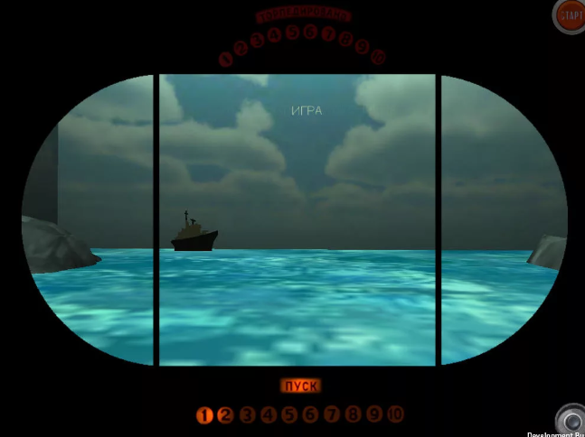
1. Постановка задачи
Необходимо реализовать известную игру «Морской бой», которая включает в себя игровое поле, по которому движется корабль, а также прицел или пушку, откуда производится выстрел по кораблю. Пушка управляется с помощью клавиатуры. Траекторией движения корабля является прямая линия.
2. Создание компьютерной модели
Какой модуль языка программирования Python позволяет создавать игровые приложения? _______________________________________________
__________________________________________________________________
Что из ресурсов необходимо найти в сети Интернет? _______________
____________________________________________________________________________________________________________________________________
Какими клавишами будет управляться прицел/пушка? ______________
____________________________________________________________________________________________________________________________________
Какая клавиша отвечает за выпуск снаряда? _______________________
__________________________________________________________________
Благодаря какой конструкции языка Python, осуществляется работа созданного приложения? ____________________________________________
____________________________________________________________________________________________________________________________________
3. Анализ полученных результатов
________________________________________________________________________________________________________________________________________________________________________________________________________________________________________________________________________________________________________________________________________________________________________________________________________________________________________________________________________________________________________________________________________________
4. Исследование модели
Измените правило движения корабля, чтобы он двигался произвольно, указав, что было откорректировано в программном коде: __________________ ______________________________________________________________________________________________________________________________________________________________________________________________________________________________________________________________________________________________________________________________________________________________________________________________________________________________________________________________________________
Опишите, какие изменения при этом произошли: ___________________ ____________________________________________________________________________________________________________________________________

Практическая работа №14. «Разработка игры “Змейка”»
Цель практической работы: развить умения и навыки создания модели игровых стратегий средствами языка программирования Python на примере игры «Змейка»; развить критическое и логического мышление.
Ход работы
1. Постановка задачи

Необходимо создать известную игру «Змейка», суть которой состоит в следующем: червячок ползает по игровому полю и собирает еду. При этом еда появляется в произвольной точке поля. Если червячок столкнулся со стеной или же со своим телом, то игра заканчивается. Управляется герой с помощью клавиш клавиатуры.
2. Создание компьютерной модели
Какие модули языка программирования Python были использованы при создании игрового приложения? ______________________________________
____________________________________________________________________________________________________________________________________
Необходимо ли использование дополнительных игровых ресурсов? Если да, то какие? __________________________________________________
____________________________________________________________________________________________________________________________________
Сколько классов было использовано при создании игры? За что отвечает каждый? __________________________________________________________
____________________________________________________________________________________________________________________________________________________________________________________________________________________________________________________________________________________________________________________________________________________________________________________________________________
Каким образом происходит появления еды в игре? Какая функция для этого используется? _________________________________________________ __________________________________________________________________
__________________________________________________________________
3. Анализ полученных результатов
______________________________________________________________________________________________________________________________________________________________________________________________________________________________________________________________________________________________________________________________________________________________________________________________________________________________________________________________________________

Практическая работа №15. «Разработка аркадной игры “Берегись автомобиля”»
Цель практической работы: совершенствование умений и навыков по созданию игровых стратегий средствами языка программирования Python на примере проектирования аркадной игры «Берегись автомобиля»; развить критическое и логического мышление.
Ход работы
1. Постановка задачи
Необходимо создать аркадную игру, суть которой состоит в следующем. Игрок двигается на автомобиле по шоссе, по различным полосам шоссе случайным образом двигаются автомобили, создающие вам помехи. Задача игрока не столкнуться с появляющимися автомобилями. После того, как игрок набрал определенное количество очков, происходит переход на новый уровень. Управление автомобилем происходит с помощью клавиш клавиатуры. Необходимо также создать главное меню, где будут располагаться кнопки «Старт», «Инструкция» и «Выход».
2. Создание компьютерной модели
Какие библиотеки языка Python нужно импортировать для работы приложения? ______________________________________________________
____________________________________________________________________________________________________________________________________
Какие дополнительные игровые ресурсы были использованы при создании игры? ____________________________________________________
____________________________________________________________________________________________________________________________________
Были ли использованы виджеты? Если да, то какие? ________________
____________________________________________________________________________________________________________________________________
Как ведет себя приложение, если игрок столкнулся с машиной?
__________________________________________________________________ __________________________________________________________________
__________________________________________________________________
3. Анализ полученных результатов
____________________________________________________________________________________________________________________________________________________________________________________________________________________________________________________________________________________________________________________________________________________________________________________________________________

